注意！注意！

交通部新修正「道路交通管理處罰條例」第 31 條之1；手持方式使用行動電話、電腦或其他相類功能裝置進行撥接通話數據通信或其他有礙駕駛安全之行為及道路交通安全規則第114條第3款；對未領有駕駛執照、初次領有駕駛執照未滿2年之駕駛人及職業駕駛人等3類駕駛人飲用酒類或其他類似物後不得駕車之酒精濃度基準，下修為「吐氣所含酒精濃度超過每公升0.15毫克或血液中酒精濃度超過百分之0.03」。自102年1月1日至3日連續3天實施全國大執法，強力取締請民眾遵守交通規則以免受罰：
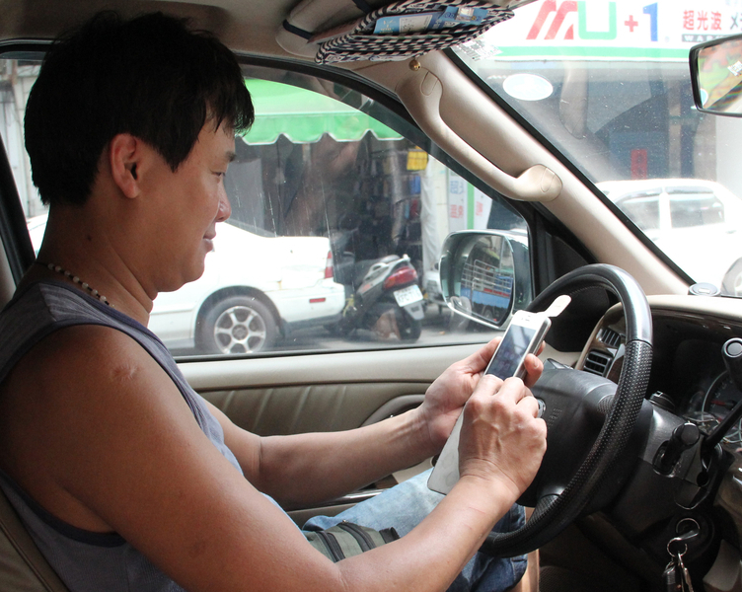
罰
鍰

一、汽車駕駛人於行駛道路時，以手持方式使用行動電話、電腦或其他相類功能裝置進行撥接、通話、數據通訊或其他有礙駕駛安全之行為者，處新臺幣3,000元罰鍰 (第1項) 。
二、機車駕駛人行駛於道路時，以手持方式使用行動電話、電腦或其他相類功能裝置進行撥接、通話、數據通訊或其他有礙駕駛安全之行為者，處新臺幣1,000元罰鍰 (第2項) 。

南投縣政府警察局 關心您

